Chuyên đề cụm 04 – Cấp thành phố

DẠY HỌC THEO DỰ ÁN
PROJECT – BASED ACTIVITY

Thực hiện chỉ đạo theo công văn số 2618/GDĐT-TH ngày 09/08/2016 của Sở Giáo dục và Đào tạo TP.HCM về hướng dẫn xây dựng kế hoạch chuyên môn cụm năm học 2016 -2017.
Căn cứ kế hoạch, nhiệm vụ năm học 2016 - 2017 của ngành Giáo dục và Đào tạo quận Phú Nhuận, cấp tiểu học.
Vào sáng ngày 21 tháng 4 năm 2017, bộ phận chuyên môn tiểu học đã tổ chức chuyên đề cấp thành phố - dạy học theo dự án “ PROJECT – BASED ACTIVITY – THE TALK SHOW” tại trường tiểu học Cổ Loa.
Đến tham dự chuyên đề có sự hiện diện của:
- Ông Nguyễn Quang Vinh – Trưởng Phòng Giáo dục Tiểu học, Sở GD-ĐT TP.HCM.
- Ông Phạm Trí Thiện – Chuyên viên phụ trách bộ môn Tiếng Anh - Phòng Giáo dục Tiểu học, Sở GD-ĐT TP.HCM.
- Ông Võ Cao Long – Quận ủy viên, Trưởng phòng GD-ĐT quận Phú Nhuận.
- Ông Nguyễn Văn Đến – Phó Trưởng phòng GD-ĐT quận Phú Nhuận.
Cùng quý ông (bà) là lãnh đạo, chuyên viên, CBQL, giáo viên các quận/huyện thuộc cụm 4 và các quận/ huyện khác trong thành phố.
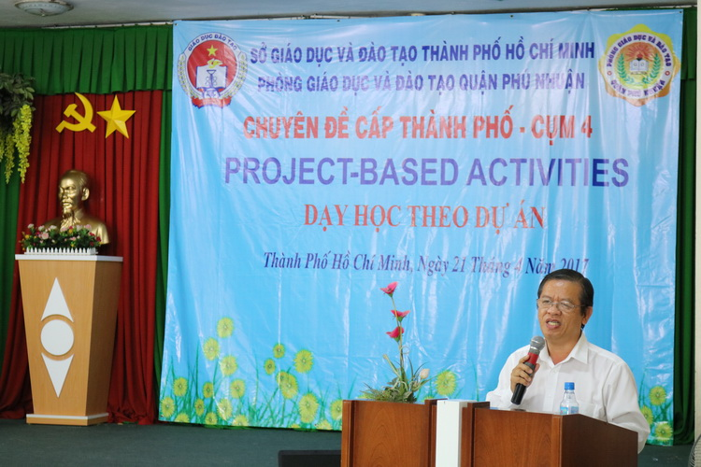 | 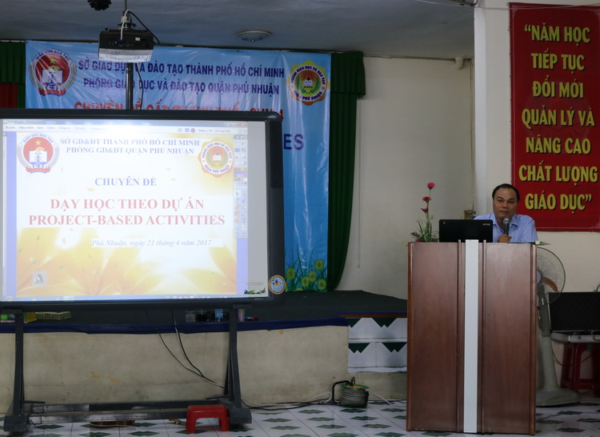
Ông Nguyễn Quang Vinh – Trưởng Phòng GD Tiểu học phát biểu định hướng cho buổi chuyên đề. | Ông Võ Cao Long – QUV, Trưởng Phòng GD-ĐT phát biểu khai mạc buổi chuyên đề.
Mở đầu buổi chuyên đề, cô Nguyễn Thị Hồng Thắm – Phó hiệu trưởng nhà trường có bài tham luận về đề tài dạy học theo dự án, cũng như các hoạt động của bộ môn Tiếng Anh trong nhà trường trong năm học 2016 -2017.
Tiết dạy “ PROJECT – BASED ACTIVITY” được minh họa qua bài học cụ thể “THE TALK SHOW”. Vào tiết học trước, các em học sinh đã được phát phiếu khảo sát, qua đó giáo viên biết được đâu là những chương trình truyền hình yêu thích của các em. Giáo viên chia học sinh thành 3 nhóm để các em vào vai, minh họa lại những chương trình mà các em yêu thích.
Tiết học được thực hiện bởi cô Lê Thị Thanh Thúy và tập thể học sinh lớp 5/1. Tiết học là sự kết hợp giữa khả năng linh hoạt, chủ động của học sinh với những nội dung được tích hợp trên bảng tương tác
Bên cạnh việc đảm bảo yêu cầu về Chuẩn kiến thức kỹ năng của tiết dạy nhằm giúp học sinh phát huy hết vai trò cũng như khả năng của mình, giáo viên đã kết hợp và lồng ghép hài hòa những nội dung giáo dục về ý thức trong việc học tập, cũng như những điều tốt và không tốt khi xem chương trình truyền hình quá mức gây ra.
Tiết dạy đã nhận được những lời khen tặng cũng như những đóng góp chân thành của lãnh đạo Phòng Giáo dục tiểu học – Sở GDĐT TP.HCM, đội ngũ CBQL, chuyên viên và giáo viên tham dự chuyên đề từ các quận/huyện.
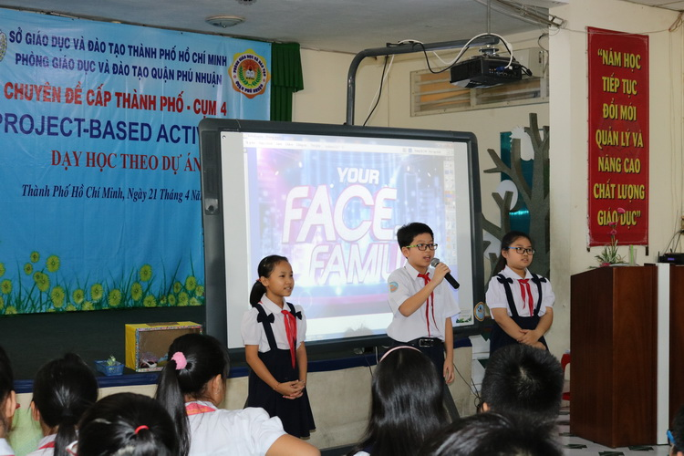 | 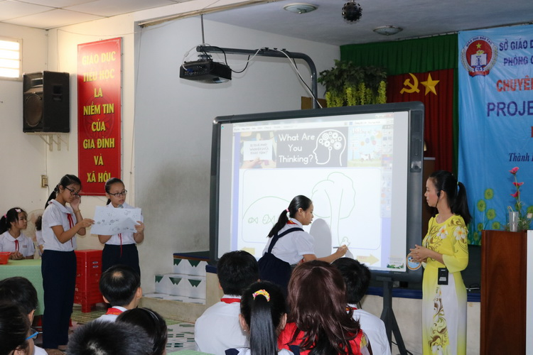
Học sinh tự tin tham gia các hoạt động học tập do giáo viên tổ chức. | Giáo viên và học sinh cùng sử dụng bảng tương tác thông qua các hoạt động học tập.
Sau tiết dạy, Ông Phạm Trí Thiện đã đưa ra ý kiến chia sẻ về định hướng các hoạt động dạy và học bộ môn Tiếng Anh, qua đó nhấn mạnh việc phát triển kĩ năng nghe – nói, phát huy sự tự tin của các em học sinh trong giao tiếp Tiếng Anh.
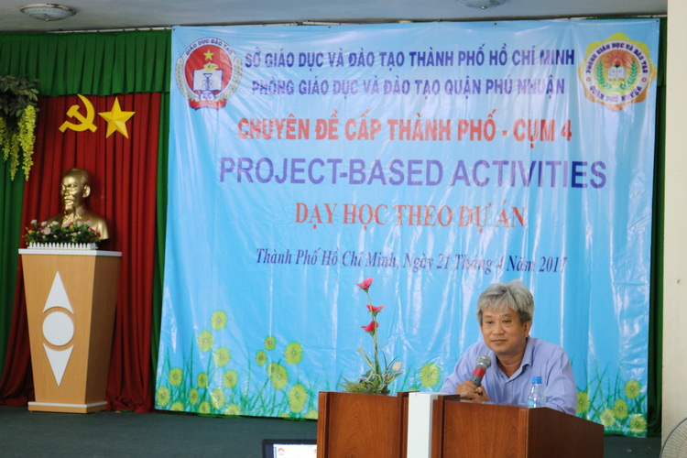 | 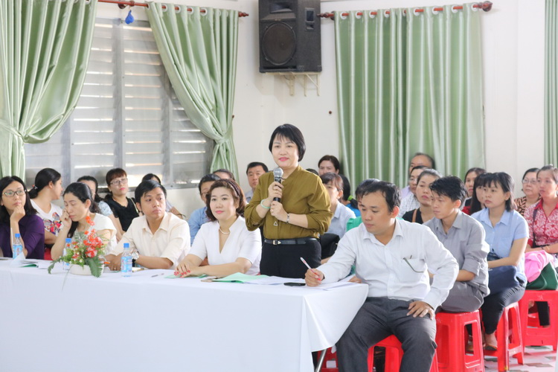
Ông Phạm Trí Thiện – Chuyên viên Phòng GD Tiểu học nhận xét về tiết dạy học theo Dự án. | Chuyên viên các đơn vị cụm 04 tham gia đóng góp ý kiến.
Nhấn mạnh đến yếu tố thành công của chuyên đề, Ông Nguyễn Quang Vinh – Trưởng Phòng Giáo dục Tiểu học đã có phát biểu chỉ đạo trong định hướng sinh hoạt tổ chuyên môn, lựa chọn phương pháp dạy học phù hợp với hoàn cảnh của từng địa phương. Để đạt được hiệu quả trong việc dạy và học bộ môn Tiếng Anh theo đề án 2020, đòi hỏi người giáo viên cần nắm chắc nội dung chuẩn kiến thức bài học, lựa chọn những nội dung phù hợp sao cho bên cạnh việc tiếp thu kiến thức, học sinh có thể liên hệ với thực tế các em đang sống, các em có thể mạnh dạn tự tin trong việc sử dụng Tiếng Anh

MỘT SỐ HÌNH ẢNH
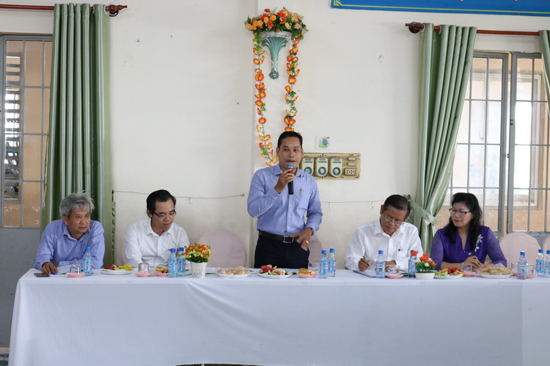 | 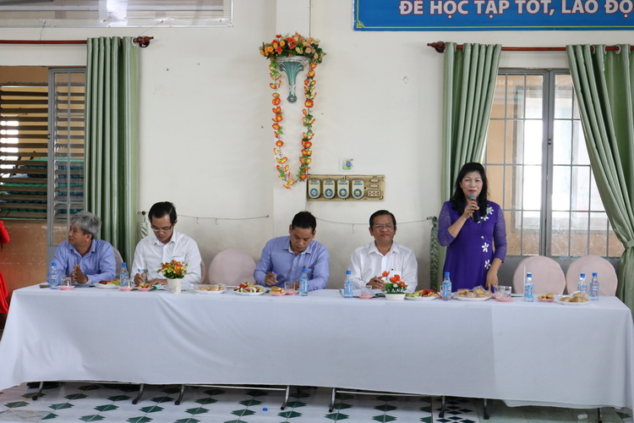
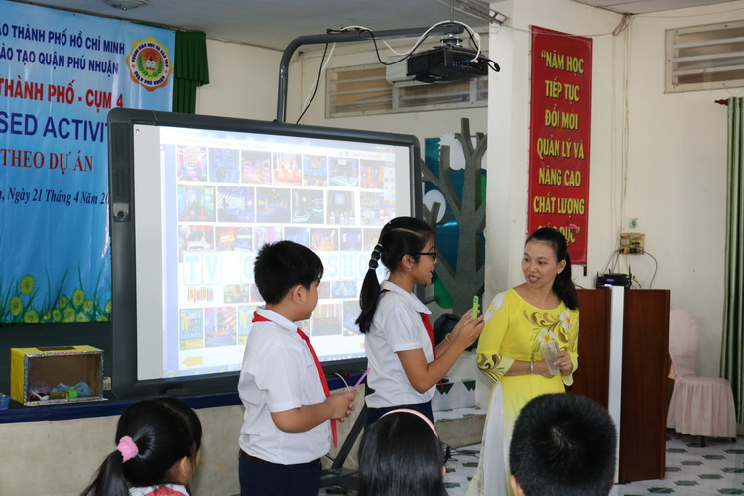 | 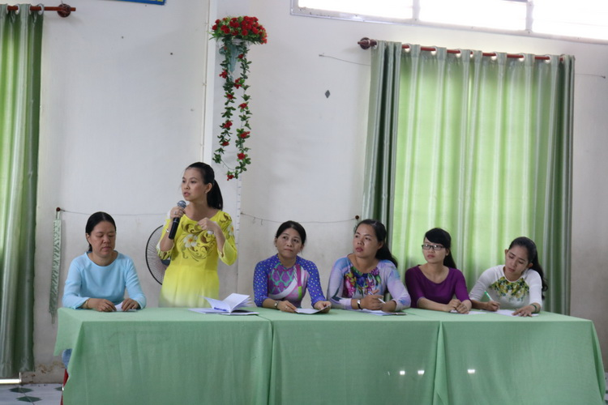
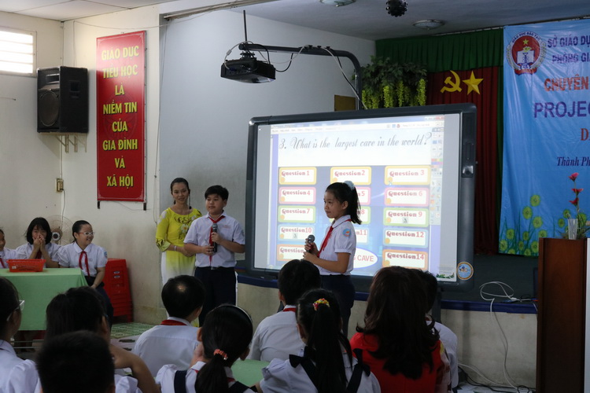 | 